**YZM3017-YAZILIM TASARIMI VE MİMARİSİ 2020 GÜZ DÖNEMİ UZEM**

**VİZE SINAVI CEVABI-2**

**Rabia YILMAZ, 385914**

1. **UML Diyagramları**
   1. **Kullanım Senaryosu (Use-Case) Diyagramı**

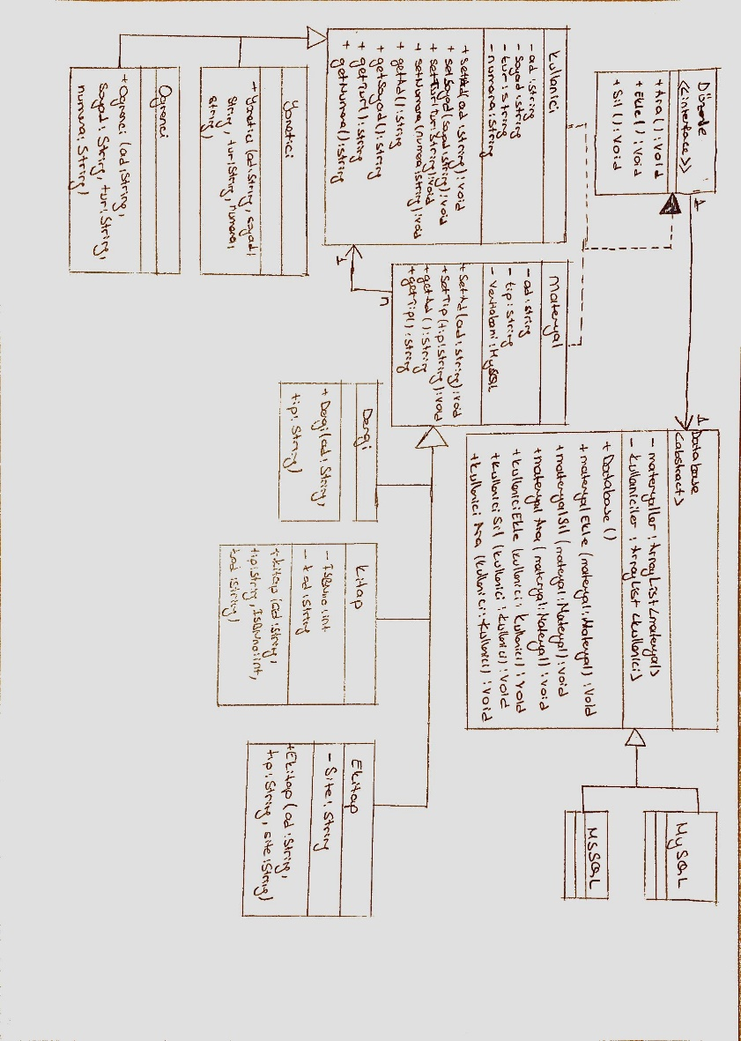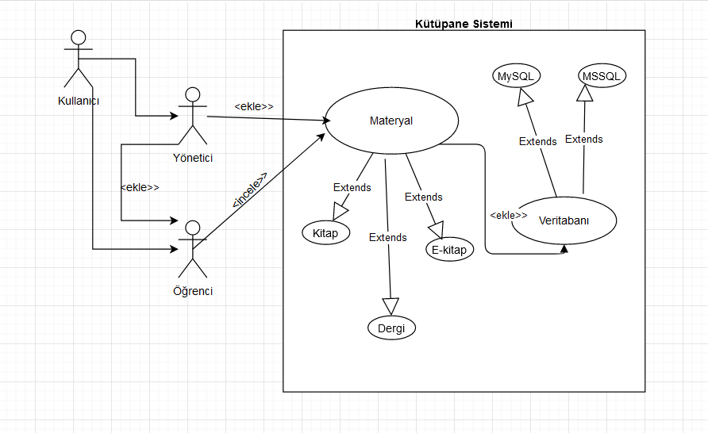

* 1. **Sınıf Diyagramı**

1. **Kod**

**public static void main(String[] args) {**

**Ogrenci ogrenci = new Ogrenci("ogrenciMehmet", "Mehmet Turgut", "ogrenci","1923" );**

**Yonetici yonetici = new Yonetici("yoneticiAhmet", "Ahmet Demir", "yonetici","2345" );**

**yonetici.ekle();**

**ogrenci.ekle();**

**System.out.println("----\n");**

**Ogrenci ogrenci2 = new Ogrenci("Öğrenci2", "Mehmet Turgut", "ogrenci","1920" );**

**ogrenci2.ekle();**

**System.out.println("----\n");**

**Ogrenci ogrenci3 = new Ogrenci("Öğrenci3", "Mehmet Turgut", "ogrenci","1900" );**

**ogrenci3.ara();**

**System.out.println("----\n");**

**yonetici.sil();**

**ogrenci.sil();**

**System.out.println("----\n");**

**yonetici.ara();**

**ogrenci.ara();**

**System.out.println("----\n");**

**Kitap kitap = new Kitap("Seker Portakali" , "kitap" , 123456 , "TA-24");**

**kitap.ekle();**

**kitap.ara();**

**kitap.sil();**

**System.out.println("----\n");**

**Ekitap ekitap = new Ekitap("Suc ve Ceza","e-kitap","www.ekitapadresi.com/sucveceza.pdf");**

**ekitap.ekle();**

**ekitap.ara();**

**ekitap.sil(); }}**

**public abstract class Database {**

**private ArrayList<Materyal> materyaller;**

**private ArrayList<Kullanici> kullaniciler;**

**public Database(){**

**materyaller = new ArrayList<Materyal>();**

**kullaniciler = new ArrayList<Kullanici>();**

**}**

**public void materyalEkle(Materyal materyal){**

**materyaller.add(materyal);**

**System.out.println(materyal.getTip() + " tipindeki " + materyal.getAd() + " veritabanına eklendi");**

**}**

**public void materyalSil(Materyal materyal){**

**materyaller.remove(materyal);**

**System.out.println(materyal.getTip() + " tipindeki " + materyal.getAd() + " veritabanından silindi");**

**}**

**public void materyalAra(Materyal materyal){**

**System.out.println(materyal.getTip() + " tipindeki " + materyal.getAd() + " veritabanında aranıyor...");**

**}**

**public void kullaniciEkle(Kullanici kullanici){**

**kullaniciler.add(kullanici);**

**System.out.println(kullanici.getAd() + " isimli kullanıcı veritabanına eklendi");**

**}**

**public void kullaniciSil(Kullanici kullanici){**

**System.out.println(kullanici.getTur() + " tipindeki " + kullanici.getAd() + " isimli kullanıcı veritabanından silindi");**

**materyaller.remove(kullanici);**

**}**

**public void kullaniciAra(Kullanici kullanici){**

**System.out.println(kullanici.getAd() + " isimli kullanıcı veritabanında aranıyor...");**

**}**

**}**

**public class MySQL extends Database{**

**private ArrayList<Materyal> materyaller;**

**private ArrayList<Kullanici> kullaniciler;**

**public MySQL(){**

**materyaller = new ArrayList<Materyal>();**

**kullaniciler = new ArrayList<Kullanici>(); }}**

**public interface Duzenle {**

**public void ekle();**

**public void sil();**

**public void ara();**

**}**

**public abstract class Materyal implements Duzenle{**

**private String ad;**

**private String tip;**

**MySQL veritabani = new MySQL();**

**public String getAd() { return ad; }**

**public void setAd(String ad) { this.ad = ad; }**

**public String getTip() { return tip; }**

**public void setTip(String tip) { this.tip = tip; }**

**@Override**

**public void ekle() { veritabani.materyalEkle(this); }**

**@Override**

**public void sil() { veritabani.materyalSil(this); }**

**@Override**

**public void ara() { veritabani.materyalAra(this); }}**

**public class Dergi extends Materyal{**

**public Dergi(String ad, String tip){**

**setAd(ad);**

**setTip(tip); }}**

**public class Ekitap extends Materyal{**

**private String site;**

**public Ekitap(String ad, String tip, String site){**

**setAd(ad);**

**setTip(tip);**

**this.site = site; }}**

**public class Kitap extends Materyal{**

**private int ISBNno;**

**private String kod;**

**public Kitap(String ad, String tip, int ISBNno, String kod){**

**setAd(ad);**

**setTip(tip);**

**this.ISBNno = ISBNno;**

**this.kod = kod; }}**

**public class Ekitap extends Materyal{**

**private String site;**

**public Ekitap(String ad, String tip, String site){**

**setAd(ad);**

**setTip(tip);**

**this.site = site; }}**

**public abstract class Kullanici implements Duzenle{**

**private String ad;**

**private String soyad;**

**private String tur;**

**private String numara;**

**private MySQL veritabani = new MySQL();**

**public String getAd() { return ad; }**

**public void setAd(String ad) { this.ad = ad; }**

**public String getSoyad() { return soyad; }**

**public void setSoyad(String soyad) { this.soyad = soyad; }**

**public String getNumara() { return numara; }**

**public void setNumara(String numara) { this.numara = numara; }**

**public String getTur() { return tur; }**

**public void setTur(String tur) { this.tur = tur; }**

**@Override**

**public void ekle() { veritabani.kullaniciEkle(this); }**

**@Override**

**public void sil() { veritabani.kullaniciSil(this); }**

**@Override**

**public void ara() { veritabani.kullaniciAra(this); }}**

**public class Yonetici extends Kullanici {**

**public Yonetici(String ad, String soyad, String tur,String numara){**

**setAd(ad);**

**setSoyad(soyad);**

**setTur(tur);**

**setNumara(numara); }}**

**public class Ogrenci extends Kullanici{**

**public Ogrenci(String ad, String soyad, String tur,String numara){**

**setAd(ad);**

**setSoyad(soyad);**

**setTur(tur);**

**setNumara(numara); }}**